Из опыта работы по подготовке к «декабрьскому» сочинению по литературе в 11 классе
Автор: Яргункина Светлана Геннадьевна (МОУ Староалгашинская школа)
Подготовку к сочинению по русскому языку в формате ЕГЭ мы начали с детьми еще в 10 классе, поэтому я посчитала целесообразным объединить подготовку к ЕГЭ по русскому языку и к декабрьскому итоговому сочинению.
Мне помогло в подготовке еще и то, что за все годы я не переставала с детьми писать сочинения. Проблема возникала только в том, что сейчас доступен Интернет и дети повально списывали. Оценить такую работу для меня оказывалась сложным, поэтому приходилось формулировать своеобразные темы самой, чтобы они наталкивали на рассуждение.
На новом уровне пришлось повторить произведения, изученные не только в старших классах. При этом использовала различные методы обучению сочинения: чтение и разбор художественного произведения, усвоение теории сочинения различных жанров, выполнение разнообразных письменных работ на литературные и свободные темы, формирование умений создавать речевые произведения на различном материале.
Непосредственно в подготовке мне помогли различные пособия и сайты в Интернете по подготовке к декабрьскому сочинению. , Разобравшись в казавшемся «недоступном» сочинении, Мы с детьми разрабатывали проекты по всем Направлениям.. Они в группах писали эти проекты. Сначала мы работали над одним Направлением, а потом уже по аналогии они выполняли такую же работу и по остальным. В итоге, у нас получились проекты по всем Направлениям.
Поделюсь опытом организации такой работы. Это, конечно, только малая толика того, что с детьми проводилось.
- Сочинение начинается с темы, поэтому важно прочитать ее формулировку (о ком? о чём?) и выделить в нем ключевое слово.
- Работа над Вступлением и Заключением. Придумали идею для вступления и заключения, при этом учитывать “кольцевой” вариант их связи; ключевое (главное) слово формулировки необходимо “прописать” в одном из предложений вступления и заключения.
Дети писали «универсальное» вступление и заключение и «уникальное», «универсальное» подходит к любой формулировке темы, а «уникальное»- конкретно к заданной теме.
Вот примеры детских работ.
Вариант 1 “универсального” вступления для Направления « Спор поколений».
Вопрос взаимоотношений отцов и детей стар как мир. Ещё в одном из древнеегипетских папирусов обнаружили запись, в которой автор жалуется, что дети перестали уважать своих отцов, их религию и обычаи, и мир рушится. Почему же люди, живущие «под одной крышей» и зависящие друг от друга, не могут найти общий язык?
Вариант 2 «универсального» вступления.
Человечество находится в постоянном движении. Развиваясь, поколения за поколениями накапливают опыт, знания и стремятся передать это всё идущим следом. Но рождается новое поколение, которое уже по-иному смотрит на мир, ставит перед собою другие цели, не всё принимая из опыта предков. Что же оставить, а что взять с собой в жизнь новому поколению? В этом и заключается вечная проблема поколений.
Затем к «универсальному » вступлению добавляем «уникальное». Например, тема звучит так:
Как раскрывается «мысль семейная» в романе Л.Н. Толстого «Война и мир»?
Вопрос взаимоотношений отцов и детей стар как мир. Ещё в одном из древнеегипетских папирусов обнаружили запись, в которой автор жалуется, что дети перестали уважать своих отцов, их религию и обычаи, и мир рушится. Почему же люди, живущие «под одной крышей» и зависящие друг от друга, зачастую не могут найти общий язык? Ответ на этот вопрос можно найти в произведениях русских и зарубежных писателей. Л.Н.Толстой неоднократно обращался к проблемам взаимоотношений в семье. Так, в романе « Война и мир» изображается несколько семей с разными взглядами на жизнь, различными нравственными ценностями.
Тема: Конфликт поколений: историческое и вечное. (По одному или нескольким произведениям русской литературы XIX - XX века.)
Человечество находится в постоянном движении. Развиваясь, поколения за поколениями накапливают опыт, знания и стремятся передать это всё идущим следом. Но рождается новое поколение, которое уже по-иному смотрит на мир, ставит перед собою другие цели, не всё принимая из опыта предков. Что же оставить, а что взять с собой в жизнь новому поколению? В этом и заключается вечная проблема поколений, которая часто приводит к конфликтам. Классическим примером непонимания между поколениями является роман И.С.Тургенева «Отцы и дети».
Вариант 1 “универсального” заключения:
Проблема взаимоотношений поколений никогда себя не изживёт, она актуальна и в наши дни. Важно, чтобы люди, живущие рядом, стремились найти общий язык. Это возможно, если в основе отношений будут искренность, терпение и терпимость и, конечно, любовь.
Вариант 2 “универсального” заключения:
Задача установления равновесия во взглядах при столкновении «отцов» и «детей» сложна, а в некоторых случаях ее нельзя решить вовсе. Но, чтобы избежать конфликта, надо стараться быть повнимательней к своим близким, к самому себе, к окружающим. Надо уметь видеть рациональное зерно в том, что предлагалось предыдущими поколениями, чтобы построить достойное настоящее и будущее.
«Уникальное»:
- Проблема взаимоотношений поколений никогда себя не изживёт, она актуальна и в наши дни. Важно, чтобы люди, живущие рядом, стремились найти общий язык. Это возможно, если в основе будут искренность, терпение и терпимость и, конечно, любовь. Эталоном таких отношений в романе «Война и мир» является семья Ростовых.
- Задача установления равновесия во взглядах при столкновении «отцов» и «детей» сложна, а в некоторых случаях ее нельзя решить вовсе. Но, чтобы избежать конфликта, надо стараться быть повнимательней к своим близким, к самому себе, к окружающим. Надо уметь видеть рациональное зерно в том, что предлагалось предыдущими поколениями, чтобы построить достойное настоящее и будущее. Именно этого не смог понять герой И.С.Тургенева – Евгений Базаров, отрицая как негативный, так и положительный опыт прошлого.
Когда дети научились писать эти вступления и заключения, перешли к следующему этапу. Детям напоминается, что должны быть логическая связка, которая помогает плавному переходу в рассуждениях от вступления к основной части и к заключению.
Работа над основной частью совпадает со структурой сочинения по русскому языку в формате ЕГЭ, где необходимо высказать собственный взгляд на выбранную тему, аргументировав позицию на основе одного-двух произведений отечественной или мировой литературы. Напоминаю, что обязательно Упоминание (включение) в содержании основной части ключевого слова из формулировки темы (2–3–4 раза или уместное количество раз).
Работу над Основной частью начали с повторения ключевых литературоведческих терминов: тема, тематика литературного произведения, проблема, проблематика.
Чем сложнее интересующее автора явление (то есть чем сложнее выбранная им тема), тем больше вопросов (проблем) оно будет вызывать, и тем сложнее для решения будут эти вопросы, то есть тем глубже и серьезнее будет проблематика литературного произведения.
Чтобы справиться с сочинением, нужно знать, какие бывают виды тем и как над ними работать.
Различают следующие виды тем:
- проблемные,
- сопоставительные,
- обзорные,
- темы, связанные с раскрытием особенностей мастерства писателя,
- анализ литературного произведения (лирики, драмы, эпических произведений),
- анализ эпизода,
- сочинение по цитате,
- смешанные,
- свободные.
Проблемные темы - те, основным содержанием которых становится постановка вопросов (проблем) научного, эстетического или этического характера. В формулировку таких тем зачастую входит сам термин "проблема".
Например: "Проблема прошлого, настоящего и будущего в поэме Н.Гоголя "Мертвые души";
Если формулировка такой темы начинается со слова "проблема", то саму работу над темой начинайте с объяснения этого понятия. В таких темах нужно не отвечать на вопросы, а задавать их, ища при этом обязательного соответствия с теми вопросами, которые задаются авторами или продиктованы временем. Эти темы требуют обязательной строгой логичности изложения.
Сопоставительные темы - то есть предполагающие сравнение (сопоставление) двух и более объектов по признакам, определенным формулировкой. В формулировку таких тем обычно включается несколько объектов, соединенных союзом "и". Например: Отец и сын Кирсановы в романе И.Тургенева "Отцы и дети".
В сопоставительной теме равное внимание должно быть уделено всем объектам исследования, заявленным в формулировке. Сравнительные темы обязательно предполагают строгую последовательность изложения и наличие обязательных общих выводов и умозаключений, вытекающих из сравнения.
Обзорные темы отличаются широким охватом материала; нередко они предполагают только его описание или репродуктивное изложение (грубо говоря, пересказ). Иногда содержание таких тем составляет рассмотрение изменений объекта с течением времени (в рамках различных культурных эпох). В этом случае в тему включаются сопоставительные элементы. Например: "Москва и москвичи в изображении М.Булгакова".
Эти темы предполагают не столько глубину проработки материала, сколько ширину его охвата и умение видеть объект "сверху", разом отмечая все его основные особенности в их развитии. Требуется также приводить большое количество примеров из текста и уметь их сопоставлять.
Темы, связанные с раскрытием особенностей мастерства писателя предполагают хорошее знание литературоведческих понятий и отработанные навыки "обращения" с ними: вы должны уметь характеризовать литературных героев, анализировать художественные описания (пейзаж, портрет, интерьер), видеть особенности авторского повествования, разбираться в композиции произведения и т.д. Например: «Мастерство Л.Толстого в изображении истории».
Сочинения по цитате: здесь важно выявить тему цитируемого высказывания, сформулировать проблемный вопрос, "спрятанный" в цитате, и назвать те его аспекты, на которых вы собираетесь подробно остановиться в сочинении; если цитата взята из анализируемого произведения, это нужно указать; если цитата предполагает свободный выбор произведений, их круг нужно очертить во вступлении к сочинению (перечислить и кратко охарактеризовать согласно теме и проблеме цитаты), при этом нужно показать умение правильно отбирать произведения для анализа.
Свободные темы предполагают широкую по содержанию формулировку, не "привязанную" к какой-либо литературной эпохе, автору или произведению. Они зачастую опираются на житейский опыт человека, но следует помнить, что экзамен будет не по философии и не по "житейскому опыту", а по литературе, поэтому материалом свободной темы следует выбирать именно литературные произведения, выводя при этом рассуждения за рамки чистого литературоведения, так как свободные темы в большей степени, чем все другие, допускают или даже приветствуют личностное отношение к тем или иным проблемам. Здесь требуется умение жестко отобрать материал анализа, отсечь лишнее, чтобы не уйти от темы, не упустить необходимого, чтобы тема не была раскрыта поверхностно.
Далее мы все программные произведения распределили по Направлениям. Получалось так, что одно и то же произведение можно было использовать в разных Направлениях. Надо учитывать еще и то, что все-таки не все дети читают. А здесь они видят, что прочитанные им произведения можно использовать с разных точек зрения.
Возможно, организовать такую работу поможет краткая примерная (каждый учитель может составить собственный вариант, опираясь на свой опыт) таблица, в которой исходные для написания сочинения-рассуждения тексты (часть С ЕГЭ) сопоставляются с тематическими направлениями итогового сочинения.

АВТОР, ЖАНР, НАЗВАНИЕ | НАПРАВЛЕНИЯ | ГЛАВНЫЕ ГЕРОИ | ГЛАВНОЕ ИЗ СОДЕРЖАНИЯ
Рассказ-притча Л. Н. Толстого «Чем люди живы» | Чем люди живы? | Сапожник Семён и Матрёна  Странник Михайла  Барин  Женщина, вырастившая чужих детей | Живы они одною любовью. Кто в любви, тот в Боге и Бог в нём, потому что Бог есть любовь.  “…есть в людях любовь”.  “Не дано людям знать, чего им для своего тела нужно”.  “…жив всякий человек…любовью”.  «Припасает себе человек на год, а не знает, что не будет жив до вечера»  «Только у меня воску в свечке, что они»
М. Шолохов рассказ «Судьба человека» | Вопросы, заданные человечеству войной  Чем люди живы? | Андрей Соколов, Ванюшка, рассказчик | рассказ в рассказе;  Убийство предателя Крыжнёва в церкви  Поединок Андрея Соколова с лагерфюрером Мюллером  «На то ты и мужчина, на то ты и солдат, чтобы все вытерпеть, все снести, если к этому нужда позвала»  «..глаза, словно присыпанные пеплом и наполненные такой неизбывной тоской, что в них трудно смотреть…»  «Не бывать тому, чтобы нам порознь пропадать!...»  Нет, не только во сне плачут пожилые, поседевшие за годы войны мужчины.
А. Платонов рассказ «Юшка» | Человек и природа в отечественной и мировой литературе  Чем люди живы? | Юшка (Ефим, 40 лет, работал в кузнице)  сиротка, ставшая врачом | рассказ о Юшке, простом, бедном человеке, больном. Самопожертвование ради жизни чужой девочки  «Побеждай зло добром…» «Спешите делать добро»  Юшка о людях: «Они меня без понятия любят… Сердце в людях бывает слепое»

Отбирая произведения художественной литературы, я руководствовалась объемом произведения, насыщенностью тематики и изученностью обучающимися.
Основной принцип отбора текстов – посильность, ясность, четкость постановки проблемы, сформулированной в них,
Помогло также составление «словарика» афоризмов и цитат из произведений, которые можно использовать в сочинении. Здесь главное – небольшой их объем. И опять-таки, подбираем так, чтобы можно было использовать в разных темах.
Затем мы рассмотрели Критерии оценивания сочинения, размещенные на ФИПИ
Важно выполнить требования критерия №1 «Соответствие теме».
Данный критерий нацеливает на проверку содержания сочинения. Выпускник рассуждает на предложенную тему, выбрав путь её раскрытия (например, отвечает на вопрос, поставленный в теме, или размышляет над предложенной проблемой, или строит высказывание на основе связанных с темой тезисов и т.п.).
Необходимо выдержать структуру сочинения:
- во вступлении к работе должна быть четко сформулирована основная мысль сочинения и авторские рассуждения вокруг нее (приблизительно 50-70 слов)
- первый аргумент из российской или зарубежной литературы должен быть развернут и раскрывать мысль, заложенную в тезисе, демонстрировать умение выпускника анализировать художественный текст в аспекте выбранной темы (приблизительно слов 120)
- второй аргумент из российской или зарубежной литературы должен быть развернут и раскрывать мысль, заложенную в тезисе, демонстрировать умение выпускника анализировать художественный текст в аспекте выбранной темы (приблизительно слов 120)
P.S. Аргументацию можно строить и на одном произведении…(Приблизительно 260 слов). Помните, что художественных произведений на экзамене не будет! Все по памяти.
- вывод должен быть созвучен как вступлению, так и аргументам сочинения (приблизительно 50 слов).
К сочинению как главной работе по литературе на экзамене предъявляются строгие требования, поэтому говорю о самых распространенных ошибках, допускаемых в работе.
Содержание сочинения должно точно соответствовать выбранной теме.
Сочинение должно быть основано на знании текста.
В сочинении вы должны показать строгое и точное знание литературоведческой терминологии, которая вами используется. Если вы приводите термин, не имеющий в науке однозначного определения (например, символ), следует специально оговорить, что вы под ним понимаете.
В сочинении не должно быть фактических ошибок: нельзя путать и изменять имена персонажей (не Екатерина или Катя, героиня драмы Островского "Гроза", а Катерина; не Андрей - у Толстого, в "Войне и мире", а князь Андрей), нельзя путать события, их время и место, художественные детали и подробности, недопустимы ошибки в цитировании, в датировке и т.д.
Содержание сочинения должно иметь строго упорядоченную и хорошо прослеживаемую логику. Обязательно должны сохраняться основные элементы композиции сочинения: вступление ("вход в тему"), основная часть (главные мысли и их доказательство), заключение (итоги по теме, выводы, "выход" из темы).
Все ваши мысли (идеи, тезисы, положения и т.д.) должны быть доказаны. Единственным аргументом является художественный текст. Ссылки на черновики, варианты произведений, дневники писателей, мемуарную литературу, а также литературоведческие труды и критику считаются сопутствующим материалом.
Цитаты должны быть абсолютно точными и правильно оформленными.
Стиль сочинения должен быть единым. Необходимо соответствие стиля и содержания сочинения.
Избегайте фамильярности в отношении авторов, о которых идет речь: нельзя называть писателей "Львом Николаевичем" (о Толстом), "Мариной Ивановной" (о Цветаевой), "Николаем Васильевичем" (о Гоголе) и т.п.: речь идет не о ваших соседях по лестничной клетке, а об авторах художественных произведений, и соблюдение читательской этики здесь обязательно!
Наличие эпиграфа не является обязательным требованием к сочинению.
Обратите внимание! Работая над сочинением, в том числе и над анализом эпизода, составляйте план рассуждений. Проблемный план предпочтительней, так как позволяет сразу сформулировать проблемные вопросы, развернутые и доказательные ответы на которые составят основную часть вашей работы.

Использованная литература:
- Как написать сочинение. Сост. Н.М.Елкина. - М., 1997.
- Полтавец Е. Как писать сочинение: Для школьников и абитуриентов. - М.: ЗАО ИЗД-во ЭКСМО-Пресс, 2000. Памятка выпускнику
- Мальцева О.Н., Найда А.В. «Система работы над выпускным сочинением», 2014г.
- А.Г.Нарушевич, И.С.Нарушевич «Итоговое выпускное сочинение в 11 классе»
- http://www.omsu.ru/ и материалы к.п.н. Бузиной Е.В.
- http://www.saharina.ru/metod/ege/
- http://ermakovaolga.ucoz.ru/
- http://perova3.jimdo.com/
- http://sochinenie11.ru/
- http://utchimwmeste.ru/
- http://5litra.ru/
1. Алгоритм работы над сочинением
Первым делом необходимо выбрать тему. При выборе темы сочинения главное – иметь ввиду, что СОЧИНЕНИЕ БЕЗ ЛИТЕРАТУРНОГО АРГУМЕНТА ОЦЕНИВАЕТСЯ НУЛЁМ БАЛЛОВ. Поэтому не стоит выбирать тему, в рамках которой вы не сможете сформулировать литературный аргумент, подтверждающий вашу позицию по проблеме. Если вы можете привести аргументы в рамках нескольких тем, то выбирайте самую понятную и простую тему.
Писать сочинение вы можете по следующему алгоритму:
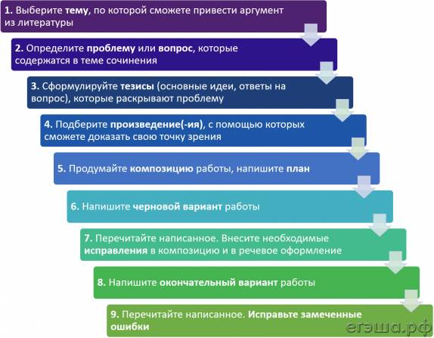

2. Как работать с черновиком и планом сочинения
Черновик — это листы для предварительных, черновых записей. Черновики после экзамена сдают, однако они не учитываются при проверке сочинения.
Существуют различные способы работы с черновиком. Одни выпускники привыкли полностью писать текст на черновике, а затем после правки переносить его в чистовик. Другие предпочитают работать с отдельными частями: сначала написать законченный фрагмент на черновике, а затем, отредактировав его, переносить в чистовик. Некоторые сразу записывают текст в чистовик. Последний способ нежелателен: текст всё равно потребует правки, а исправления в чистовике сделают работу неаккуратной. К тому же, в отличие от ЕГЭ по русскому языку, на всё сочинение даётся почти 4 часа; этого времени хватит, чтобы переписать сочинение даже несколько раз.
На этапе выбора темы вы можете набросать на черновике названия художественных произведений, необходимых для раскрытия темы. После того как определитесь с темой, постарайтесь сформулировать основной тезис — мысль, которую вы будете обосновывать в своём сочинении. Чтобы не отклоняться от темы, следите за тем, чтобы на протяжении всей работы вы придерживались изначально выбранной мысли и отвечали на поставленный вопрос.
Подбирая материал, выделяйте в нём главные и второстепенные сведения. Определите, на какие «смысловые части» можно разделить тезис — это поможет вам выстроить композицию сочинения. Продумайте, какой материал будет вспомогательным — его можно будет использовать для пояснения, конкретизации, аргументации основной мысли.
Структура сочинения должна выглядеть следующим образом (количество тезисов значения не имеет):
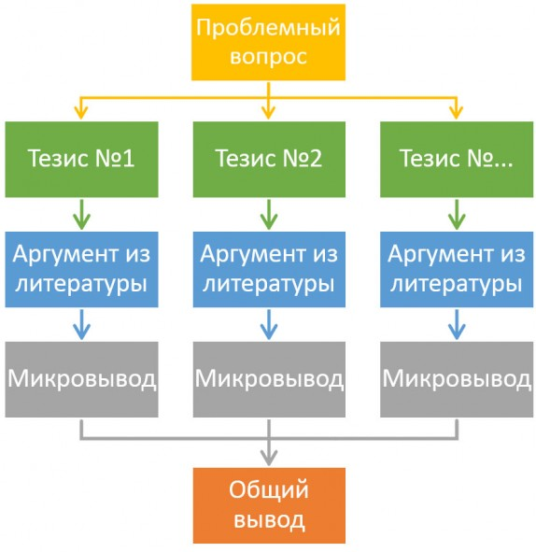
Например, раскрывая тему «Какой должна быть цель жизни?», можно нарисовать такую схему:
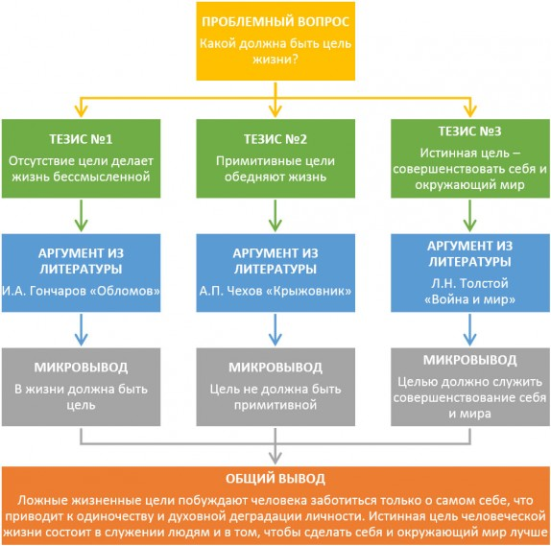
Работа над сочинением едва ли возможна без построения плана. План сочинения — это концепция и структура вашей работы, кратко сформулированные основные мысли, которые будут развёрнуты в сочинении. План — это последовательность ваших мыслей, это ваши доводы и доказательства в работе — другими словами, всё то, что делает сочинение сочинением. Первые наброски плана могут содержать отдельные мысли. Функцию плана могут выполнять схемы или таблицы, в которых намечена логика развёртывания мысли. Развёрнутый план работы может напоминать конспект, в котором описаны идеи вступительной и заключительной частей, приведены цитаты, достаточно подробно прописаны некоторые фрагменты, продуманы логические переходы между частями.
Приведём два примера составления плана:
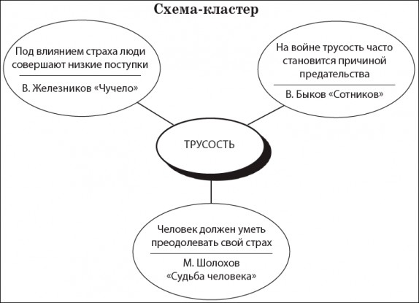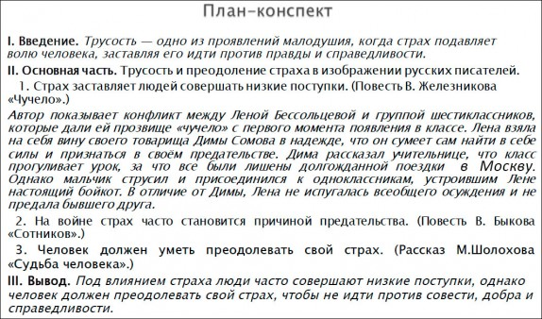

3. Работа над композицией сочинения
Критерием оценки сочинения №3 является композиция, т.е. смысловая целостность сочинения, насколько продумано построение работы.
Традиционно выделяют три части сочинения:
1) введение, задача которого — ввести в тему, дать предварительные, общие сведения о той проблеме, которая стоит за предложенной темой;
2) основная часть, в которой непосредственно раскрывается тема сочинения, приводятся рассуждения, анализируется текст художественного произведения;
3) заключение, в котором подводится итог, обобщается написанное.
Отсутствие в сочинении одного из этих элементов композиции рассматривается как ошибка и учитывается при выставлении баллов.
Структура сочинения должна выглядеть следующим образом:
Введение | Подготовка к восприятию основных мыслей работы
Основная часть | Тезис 1  Доказательства, примеры (один или несколько)  Микровывод (обобщение написанного)  Логический переход к новой мысли  Тезис 2  Доказательства, примеры  Микровывод  Логический переход к новой мысли  Тезис 3  Доказательства, примеры  Микровывод
Заключение | Обобщение по всей теме. Выводы (если их несколько, то каждый вывод пишется с новой строки)

3.1 Как писать введение
Варианты введения
Вид введения | Описание | Пример
Историческое | Предполагает краткую характеристику определённой эпохи, анализ социально-экономических, нравственных, политических или культурных особенностей того времени. | XX век для России стал эпохой испытаний, гениальных прозрений и фатальных заблуждений, созидательных начинаний и разрушительных войн. Быть писателем — нелёгкое дело в любые времена, а в сложную эпоху общественных и культурных переворотов служить истине особенно трудно. Общество начала XX века отказалось от всех прежних идеалов и ценностей. Дом, семья, быт, любовь — всё это вдруг стало пережитком прошлого. Эпоха давила на человека, требовала, ломала, подчиняла... Куда идти? Каких держаться истин? Все эти вопросы тогда стояли особенно остро и волновали людей.
Аналитическое | Может содержать размышление над центральным понятием темы сочинения (война, совесть, милосердие и т.п.). | Согласно толковому словарю, верность — это неизменность и стойкость чувств по отношению к чему- либо или кому-либо, способность твёрдо, непоколебимо выполнять свой долг, сдерживать обещания. Это противоположность коварству, предательству, измене, обману. Верность не ждёт ничего взамен, о ней не договариваются заранее, она всегда с человеком в любых его начинаниях, будь то отношения с людьми или со своим внутренним миром, мыслями, суждениями, верой.
Биографическое | Содержит факты из биографии писателя, имеющие отношение к произведению или к поднятой в нём проблеме. | Вся жизнь великого русского мыслителя и писателя Л.Н. Толстого — это бесконечный поиск самого себя. Пройдя через соблазны большого света, через ужасы войны, став знаменитым на весь мир писателем, Лев Николаевич ни на минуту не останавливался в поиске своего предназначения. Не случайно для ответа на вопрос «Какую жизненную цель можно считать достойной?» мы обращаемся к роману-эпопее Л. Н. Толстого «Война и мир».
Цитатное | В своей основе содержит цитату, которая имеет прямое отношение к теме сочинения и является «точкой отсчёта» для дальнейшего развёртывания мысли. | «Равнодушие — это паралич души, преждевременная смерть». Мне кажется, эти слова Антона Павловича Чехова очень точно характеризуют равнодушных людей. Действительно, как иначе назвать состояние нравственной глухоты, безразличия, с которым всё чаще приходится сталкиваться в обществе?
Личностное | Предполагает заявление своей позиции, изложение мыслей, чувств, связанных с темой сочинения. | Я не случайно выбрал эту тему. Проблема, которую она затрагивает, интересует меня не только как читателя, но и как человека, живущего интересами своего времени и своего поколения…

Введение должно быть не очень большим. Следите за тем, чтобы оно было органично связано с содержанием основной части по смыслу и стилистически.

3.2 Как писать основную часть
Основная часть — это проверка того, насколько верно понята тема. Основная часть сочинения должна быть посвящена раскрытию конкретной темы, поэтому здесь особенно сложно давать какие-то универсальные рецепты.
Прежде всего необходимо обратить внимание на чёткое членение текста на абзацы. Каждый абзац — это относительно законченное целое. Абзац должен быть посвящён изложению одной идеи. Он не должен начинаться с одной идеи и заканчиваться другой. Предложения должны быть логически связаны так, чтобы каждое последующее было ответом на вопрос, возникающий у читателя после прочтения предыдущего предложения. Если читателю приходится возвращаться и перечитывать абзац два или три раза, это означает, что абзац не согласован, предложения не следуют логически друг за другом. Новый абзац — это новая мысль, так или иначе связанная с предыдущей, поэтому необходимо продумать грамотные логические переходы от одной мысли к другой. Вы можете использовать следующие слова и словосочетания для выражения связи между абзацами:
● вначале, прежде всего, затем, во-первых, во-вторых, значит, итак и др. (последовательность развития мысли);
● однако, между тем, в то время как, тем не менее (отношения противоречия, противопоставления);
● следовательно, поэтому, благодаря этому, вследствие этого, кроме того, к тому же (причинно-следственные отношения);
● обратимся к..., вспомним также, остановимся на..., перейдём к...,необходимо остановиться на..., необходимо рассмотреть... (переход от одной мысли к другой);
● итак, таким образом, значит, в заключение хочу отметить, всё сказанное позволяет сделать вывод, подводя итог, следует сказать... (итог, вывод).

Использование литературных аргументов
В сочинении необходимо использовать литературный материал для построения рассуждения на предложенную тему и для аргументации своей позиции, поэтому от вас потребуется знание содержания художественных произведений и умение правильно включать литературный материал в текст своего сочинения.
При аргументации вашего мнения следует избегать изложения сведений, не имеющих прямого отношения к теме. Также не рекомендуется пересказывать текст литературного произведения.

3.3 Как писать заключение
Варианты заключения
Вид заключения | Описание | Пример
Обобщение написанного | Самая типичная и логичная концовка сочинения. Чаще всего в такой концовке мы возвращаемся к основной мысли сочинения, излагая её более широко и эмоционально. | Итак, как подсказывает нам история и художественная литература, высокая жизненная цель побуждает человека к совершенствованию мира и самого себя, не даѐт остановиться на пути вечного стремления к идеалу.
Риторический вопрос | Вопросительное предложение, в том числе риторический вопрос, в конце сочинения возвращает читателя к основной проблеме, заключённой в теме сочинения, подчёркивая её актуальность. | Итак, настоящие друзья действительно познаются в беде. Именно они приходят, когда нам трудно. Приходят, чтобы поддержать, помочь. Приходят, не дожидаясь наших просьб и не требуя благодарности. Не в этом ли высокий смысл дружбы?
Призыв к читателю | Призыв, обращение к читателю акцентируют внимание на главной мысли сочинения, побуждают читателя изменить своё отношение к проблеме. | Завершая своё сочинение, я хочу обратиться к вам с просьбой: посмотрите вокруг себя, подумайте о том, нет ли рядом людей, которые нуждаются в утешении, помощи, просто в добром живом слове. Подумайте: кем вы хотите быть — равнодушным эгоистом или отзывчивым человеком, который несёт добро окружающим?
Цитата | Следует помнить, что далеко не каждая цитата будет уместна в заключении. Это должно быть высказывание, достаточно полно выражающее вашу мысль. | Бернард Шоу однажды сказал, что равнодушие – это величайший грех против ближнего. Трудно не согласиться с этой мыслью. Как показывает опыт художественной литературы, именно равнодушие постепенно внутренне опустошает человека, обрекая его на одиночество.

Заключение должно подводить итог всей вашей работе, логично завершать ваши размышления над темой сочинения. Заключение, как и введение, должно быть органично связано с основным текстом.
Обратите внимание на то, что вывод — это не простое повторение аргументов, как это часто бывает в работах учеников. Это обязательно новая информация, имеющая обобщающий характер.

4. Типичные ошибки в сочинении
Речевое оформление сочинения учитывается в критерии №5 «Грамотность». Самые типичные ошибки, которые часто встречаются в сочинениях, можно сгруппировать следующим образом:
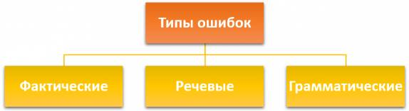
Фактические ошибки
Фактическая ошибка — это искажение информации о событиях, предметах, лицах, упоминаемых в тексте сочинения.

№ | Вид ошибки | Пример
1 | Искажение жизненных фактов (фактов биографии автора, дат, событий, авторства произведений и т.д.) | Живя за границей, Пушкин ни на минуту не забывал о родине. (Пушкин никогда не бывал за границей)
2 | Искажение информации художественного произведения (названий, имён героев и т.д.) | В романе «Отцы и дети» И.С. Тургенев рассказывает о Никите Кирсанове, который примкнул к нигилистам. (Речь идёт об Аркадии Кирсанове)
3 | Неверная интерпретация событий, упоминаемых в тексте произведения | Когда вернулся Тихон, Катерина проговорилась ему и свекрови о своих встречах с Борисом. (Катерина прилюдно кается в своём грехе, а слово проговориться означает «нечаянно сказать то, чего не следовало говорить»)

Речевые ошибки
Речевая ошибка — это нарушение норм употребления и сочетаемости слова.

№ | Вид ошибки | Пример
1. | Употребление слова в несвойственном ему значении | Если мы обратимся к творчеству Толстого, то и там можно найти происки патриотизма.
2. | Нарушение лексической сочетаемости слов | Кабаниха старается казаться добродетельной и несколько праведной женщиной.
3. | Смешение паронимов | Детство Максима Горького прошло в бедноте.
4. | Неразличение синонимичных слов | Рабочие за свой труд получали жалкую плату, которой не хватало даже на корм.
5. | Употребление слов иной стилистической окраски | Кулигин поначитался стихов Ломоносова и Державина.
6. | Неоправданное употребление просторечных, жаргонных слов | Плюшкин зациклился на почве жадности.
7. | Употребление лишних слов | Иван Денисович привык беречь каждую минуту времени.
8. | Употребление рядом или близко однокоренных слов (тавтология) | Писатель подробно описывает своего героя.
9. | Неоправданное повторение слова | Автор создаёт образ столичного города. Автор показывает людей, погружённых в будничную суету.
10. | Ошибки при употреблении фразеологизмов | Глава «Сон Обломова» играет большое значение в художественной структуре романа.
11. | Неудачное употребление местоимений | Это произведение написал В. Астафьев. В нём затрагивается множество актуальных проблем.

Грамматические ошибки
Грамматическая ошибка — это ошибка в структуре языковой единицы: в структуре слова, словосочетания или предложения. Такие ошибки связаны с нарушением какой-либо грамматической нормы — словообразовательной, морфологической, синтаксической.

№ | Вид ошибки | Примеры
1 | Ошибочное словообразование | Упрямость вместо упрямство, надсмехаться вместо насмехаться.
2 | Ошибочное образование формы существительного | Земные недры вместо недра, опытные шофера вместо шофёры.
3 | Ошибочное образование формы прилагательного | Более ярче вместо более яркий, самый важнейший вместо самый важный.
4 | Ошибочное образование формы числительного | Более пятиста вместо пятисот.
5 | Ошибочное образование формы местоимения | Ихней помощи вместо их помощи.
6 | Ошибочное образование формы глагола, причастия, деепричастия | Заказует вместо заказывает, ездиют вместо ездят, накормящий вместо кормящий или накормивший.
7 | Нарушение согласования | Я благодарен людям, воспитавших в себе «талант доброты» (правильно: людям, воспитавшим в себе...).
8 | Нарушение управления | Я хочу привести к примеру Петра I (правильно: привести в пример). Многие люди не имеют своё мнение (правильно: не имеют своего мнения).
9 | Нарушение связи между подлежащим и сказуемым | Все, кто совершают подвиги, следуют зову сердца (правильно: Все, кто совершает...).
10 | Нарушение способа выражения сказуемого в отдельных конструкциях | Все были рады, счастливы и весёлые (правильно: ... и веселы).
11 | Ошибки в построении предложения с однородными членами | Автор не только осуждает жестокость, а также призывает нас делать добро (неправильная пара союзов; правильно: не только, но и).
12 | Ошибки в построении предложения с деепричастным оборотом | Вернувшись домой, мне вспомнилась эта история (действие, обозначаемое деепричастием, должно относиться к подлежащему: Вернувшись домой, я вспомнил эту историю).
13 | Ошибки в построении предложения с причастным оборотом | Поставленная проблема автором очень актуальна (правильно: проблема, поставленная автором или поставленная автором проблема).
14 | Ошибки в построении сложного предложения | Рассказ написан Александром Солженицыным, в котором поднимается важная проблема... (правильно: В рассказе Александра Солженицына поднимается важная проблема...)
15 | Смешение прямой и косвенной речи | Не случайно герой говорит, что я никогда не прячусь за чужими спинами. (правильно: Не случайно герой говорит, что он никогда не прячется за чужими спинами.)

Часто причиной грамматических ошибок, особенно нарушения согласования, является невнимательность при переписывании текста. Необходимо правильно распланировать время, чтобы внимательно перечитать текст сочинения и внести необходимые исправления.

